報修系統操作說明
適用目前網頁版本｜2026 年 11 月 11 日｜示範資料請勿使用真實個資

一、怎麼登記報修
1. 開啟報修網頁，填寫「報修人」、「地點或部門」；類別選設備／網路／環境／其他，緊急程度選低／中／高，再填入問題說明。所有欄位皆必填，不可只輸入空白。
2. 檢查內容後按「送出報修」。送出中請等待；成功時顯示成功訊息並清空表單，接著重新讀取清單。登記時間與預設待處理狀態由資料庫產生，不需自行填寫。
3. 失敗時畫面會顯示原因並保留輸入。請確認連線後再處理；若不確定是否已送達，先重新整理清單確認，避免重複登記。
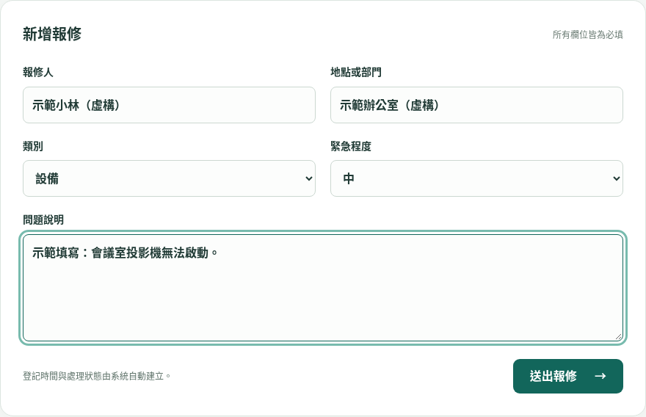
圖 1 實際網頁填寫畫面；姓名、地點與問題皆為虛構，未按送出。

二、怎麼看最近報修清單
往下捲到「最近報修」，查看最近 20 筆（新到舊）。每筆顯示地點、類別、緊急程度、狀態、問題說明、報修人與台北時間。
點「全部／高／中／低」篩選已載入的最近 20 筆，不查詢全部歷史資料。深綠底白字表示選取，高緊急標籤是紅色。「重新整理」會重新讀取並保留篩選。
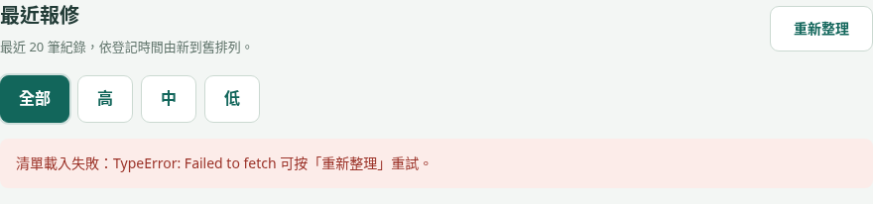
圖 2 實際最近報修區域。此雲端環境連線受限，未取得紀錄；畫面不代表資料庫沒有資料。

三、資料安全與目前限制
• 清單設計為公開讀取，請勿填寫真實個資、密碼或機密；截圖只使用虛構資料，不包含金鑰。
• 目前沒有修改、刪除或更新狀態功能。既有 SQL 以授權及 RLS 限制公開訪客只能新增、讀取，禁止修改、刪除，避免更動他人紀錄。填錯請聯絡維護人員。
• 目前沒有登入、電子郵件或 LINE 通知、管理員介面。公開金鑰不是管理權限；資料安全須由資料庫落實。
核對：依網頁 HTML／JS／CSS 及既有 schema.sql；兩圖為雲端 Chromium 實拍，未模擬清單、未送出資料。線上 RLS 是否套用尚未驗證。

